En Berea
(Hechos 17:10-15)

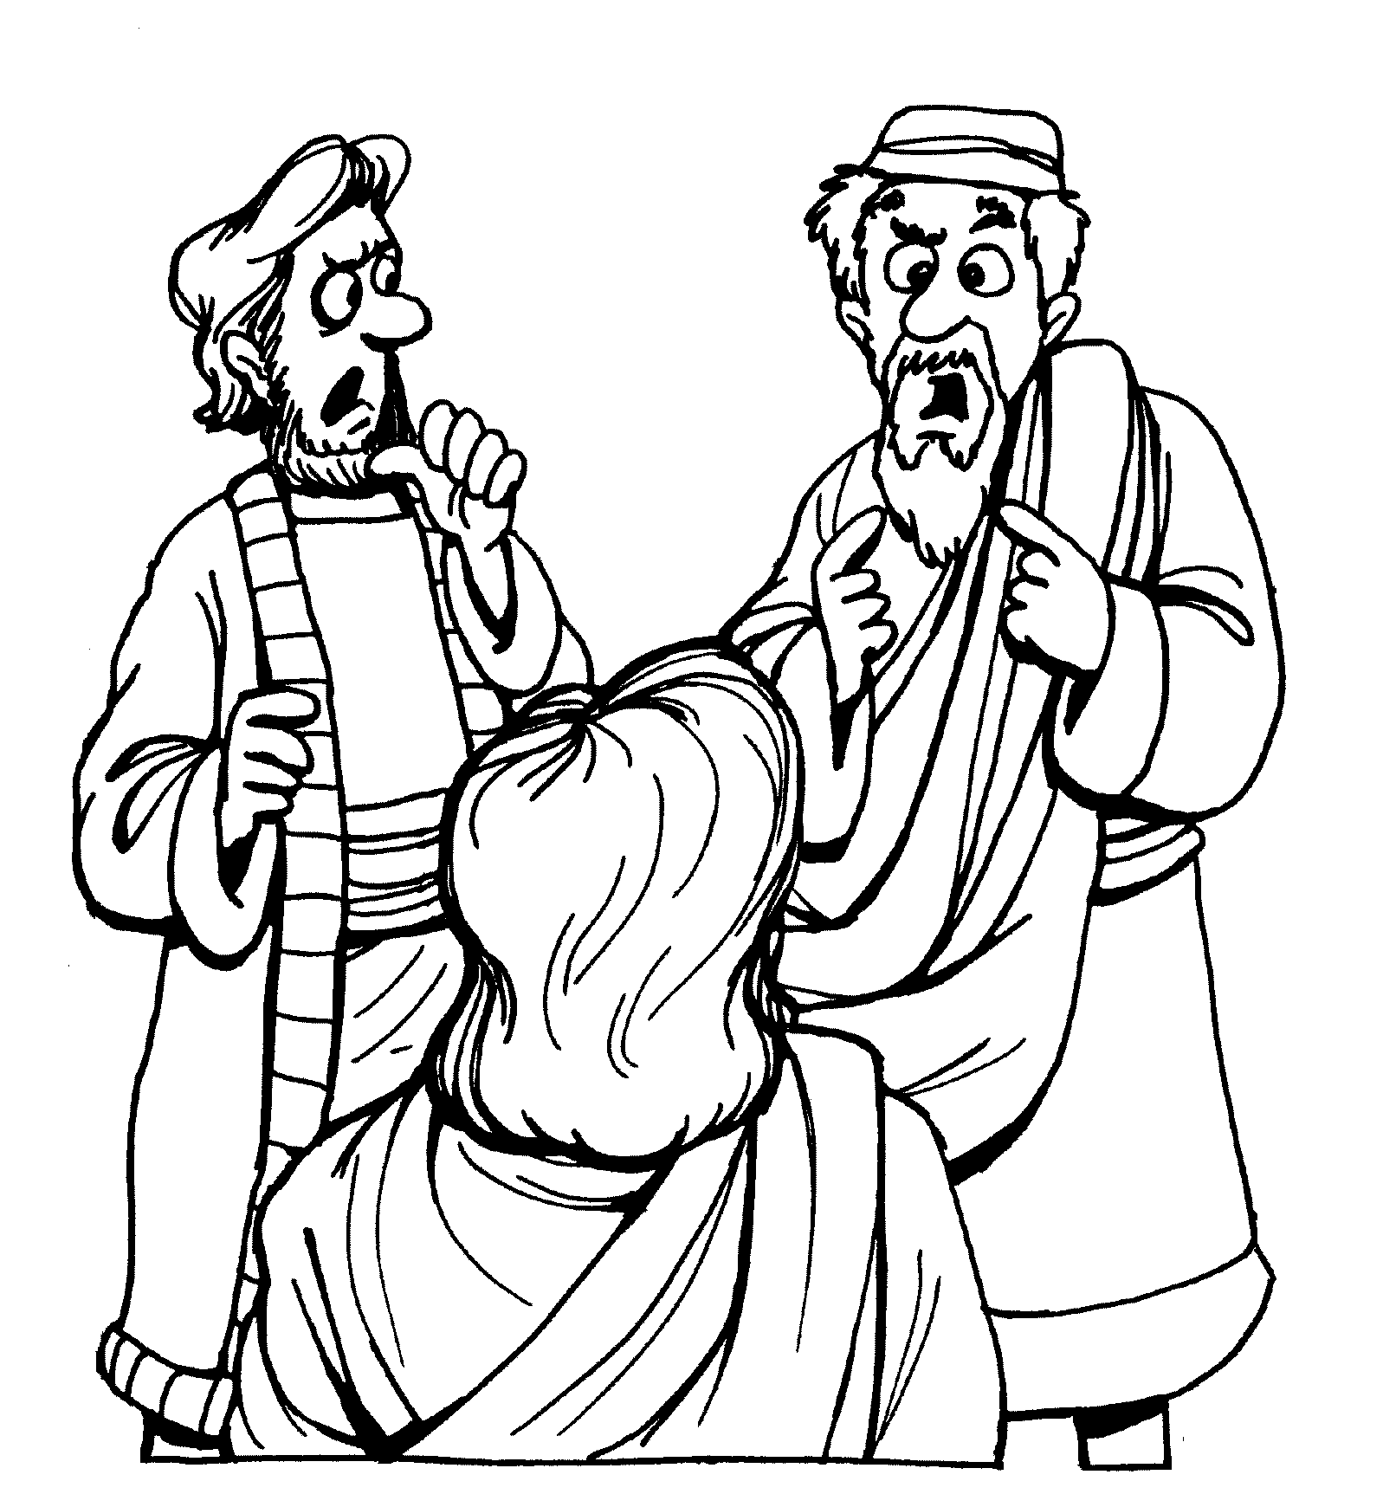
Tan pronto como se hizo de noche, los hermanos enviaron a Pablo y a Silas a Berea, quienes al llegar se dirigieron a la sinagoga de los judíos.
Hechos 17:10 (Nueva Versión Internacional)

